Консультация – картотека для родителей

Макеты. Изготовление наглядных пособий для детей.
Нет никаких проблем со «стройматериалами» для изготовления макетов и наглядных пособий! Ведь большие и маленькие картонные коробки и упаковки «от чего угодно» всегда могут пригодиться для этой благой цели.
Вам в помощь - сотни конкретных примеров удачного опыта в «строительстве» макетов. Для изучения ПДД, времён года и климатических зон, домашних и диких животных, планет Солнечной системы, ОБЖ и пожарной безопасности... Ко многим праздникам будет уместно изготовить вместе с детьми соответствующие макеты. К примеру, к 23 февраля или 9 мая. Используйте идеи и решения этого сборника, и Ваши макеты, наглядные пособия будут просто великолепными!
Что может быть для дошкольника интереснее и значимее игры? Это и радость, и познание, и творчество. Игра – ведущий вид деятельности дошкольного периода, главное содержание детской жизни. Играя, ребенок познает окружающий мир, приобретает новые знания, умения и навыки, учится осуществлять поиск, мыслить и творить.
На каждом этапе дошкольного детства игра имеет свои особенности. Большое значение в развитии игровой деятельности старших дошкольников имеет макетирование, создание моделей-макетов.
Макеты – это форма организации образовательного пространства, способствующая развитию творческого познавательного мышления, поисковой деятельности и бескорыстной познавательной активности каждого ребенка, это настоящий кладезь для развития речетворчества как для детей 2-3лет, так и для детей старшего возраста.
В жизни старших дошкольников большое место занимает новая форма сюжетной игры – режиссёрская — с мелкими игрушками, где ребёнок развёртывает события с персонажами-игрушками, отождествляя себя с ними или дистанцируясь, выполняя одну или несколько ролей.

Макеты могут иметь разную тематику, но в процессе их реализации одновременно и параллельно решается несколько задач:
- закрепление и обобщение знаний детей по той или иной теме;
- активизация лексического словаря;
- развитие монологической и связной речи;
- развитие логического мышления, памяти, внимания, воображения, фантазии;
- формирование навыков сочинительства;
- развитие общей и мелкой моторики рук;
- формирование творческих способностей;
- воспитание доброжелательности; развитие коммуникативных навыков;
- умения работать в коллективе.
Макет – фиксированная конструкция. Он должен быть устойчив, легко перемещаться с места на место, не бояться случайных сотрясений.
Самодельные макеты можно изготовить из тонкой фанеры, плотного картона, оклеенного цветной бумагой, линолеума и других подходящих материалов. При этом важно не забывать об эстетическом аспекте оформления;
Независимо от вида макета – напольный, настольный, подиумный (на специальных подставках, настенный (объекты на переднем плане, а изображения на заднем) – он должен быть удобным в обращении.
Наборы персонажей, аксессуаров к ним и сами макеты должны быть доступны дошкольникам для свободного выбора и игры. Хранить предметный материал лучше всего в пластмассовых лотках (корзинках, тогда дети сами смогут выбирать нужные элементы в соответствии с замыслом игры.

Макет «Планета динозавров» – макет-карта с изображением примерного доисторического пространства.
В игру входят:
-предметы-фигурки (различные виды динозавров);
-маркеры пространства (кусты, деревья, пальмы);
-предметы, обозначающие события(бросовый материал для создания сюжета).
Предварительная работа: рассматривание иллюстраций, чтение энциклопедии о доисторических временах, чтение интересных фактов из жизни динозавров, беседы о динозаврах и их сородичах.

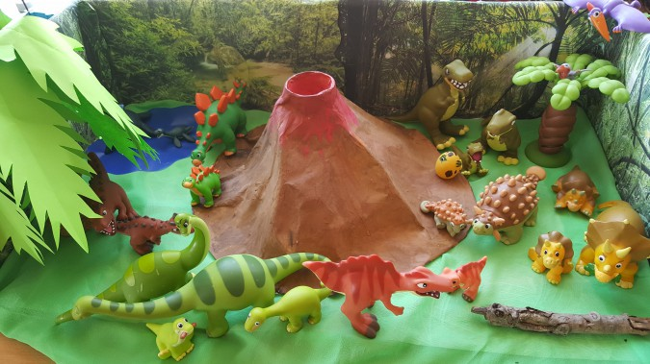

Макет «Улицы города» – выполнен на фанерной основе (можно использовать так же картон, ткань и другие материалы), дома оклеены бумагой, сделана разметка дорог, пешеходных переходов, озера, жилой зоны.
В игру входят:
-предметы-фигурки (люди);
-маркеры пространства (гараж, строения, деревья, дорожные знаки, светофор);
-предметы, обозначающие события (модели автомобилей, бензовоз, пожарная машина, скорая помощь).
Все предметы переставляются легко, меняется расположение маркеров.
Предварительная работа: экскурсии по улицам города, наблюдения за перекрёстком, беседы («Правила перехода перекрёстков», «Дорожные знаки», «Обязанности пешеходов и водителей», настольные дидактические игры, рисование, конструирование.
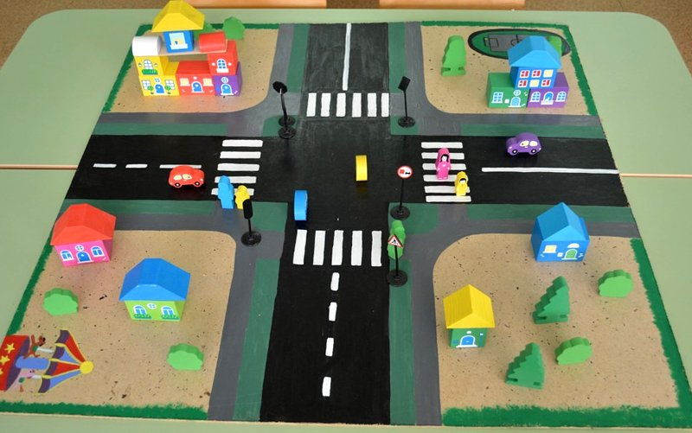
Макет «Морские жители» – стеклянный аквариум с водорослями и морскими обитателями.
В игру входят:
-предметы-фигурки (рыбки, осьминоги, морская звезда, черепаха, улитка и др.);
-маркеры пространства (водоросли пластмассовые);
-предметы, обозначающие действия (удочки).
Игру можно преобразовать в «Морское царство», если добавить предметы-фигурки (царь морской, русалка, водяной и другие сказочные персонажи).
Предварительная работа: чтение художественной литературы, энциклопедий, рассматривание иллюстраций, просмотр телепередач, чтение сказки «Варвара-краса – длинная коса», беседы.
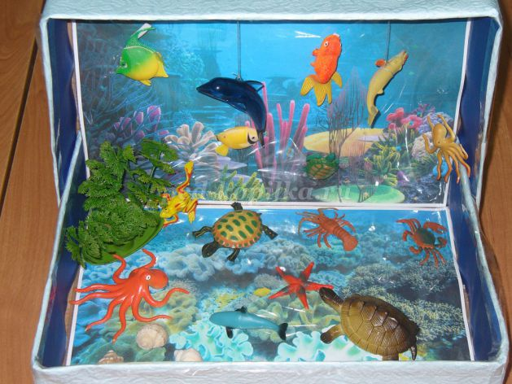
Макет «Полёт на другую планету» – коробка оклеена бумагой и разрисована на тему космоса.
В игру входят:
-предметы-фигурки (космонавты, инопланетяне);
-предметы, обозначающие действия – космический корабль, луноход, летающая тарелка.
Предварительная работа: чтение художественной, энциклопедий, литературы, просмотр телепередач, беседы, рассматривание иллюстраций.
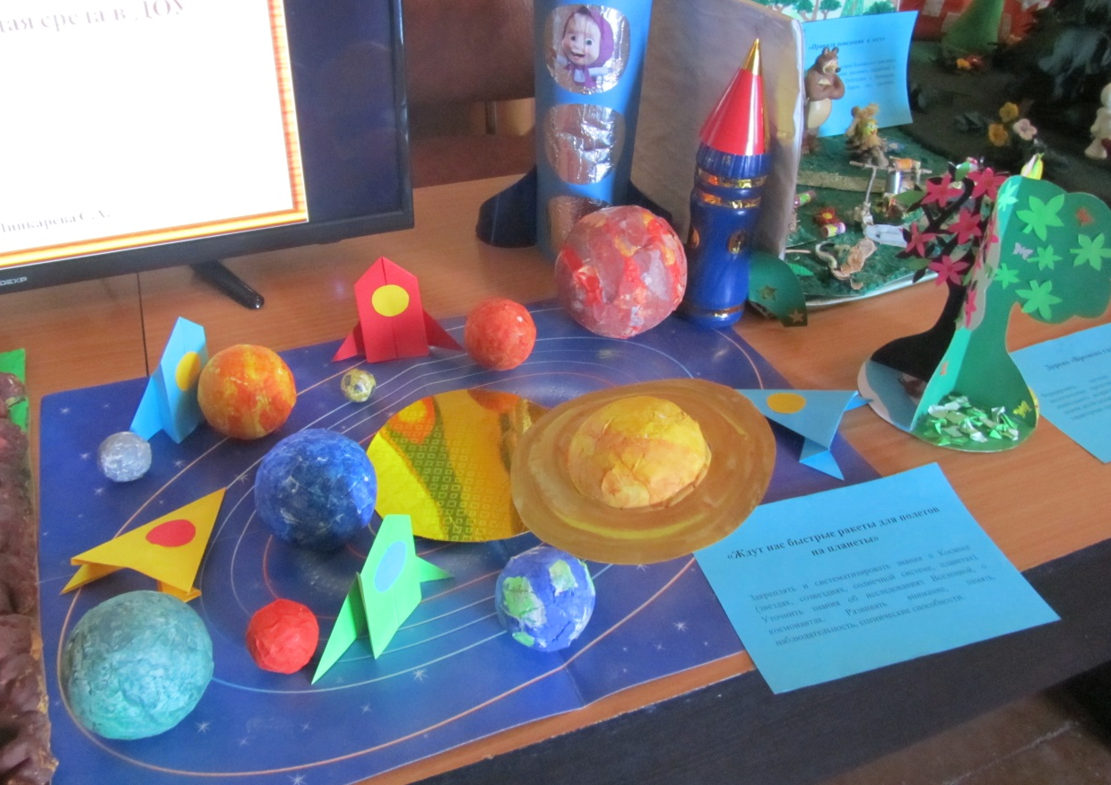
Вывод: подводя итоги, следует отметить, что макет-это центральный элемент, организующий предметную среду для игры с мелкими игрушками. Он выступает в роли «пускового механизма», способствующего разворачиванию воображения и детского творчества, где взрослый, не принимая непосредственного участия в игре выступает как создатель проблемно-игровых ситуаций и помощник в реализации игровых замыслов (т. е. направляет замыслы детей вопросами: «Что было дальше?», «Что с ними случилось?»).
